3.6 跳绳
- 填一填。
8 | 3 |  | 4 |  | 1
8 |  | 5 |  | 6 |  | 7



2.看图列式计算。

（）+（）=（）
- 比大小。
6 ⃝ 8 4+3 ⃝ 8 8-2 ⃝ 2 1+6⃝ 8
4.列式计算。
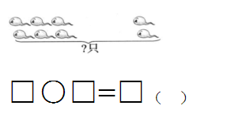
- 列出四道不同算式。
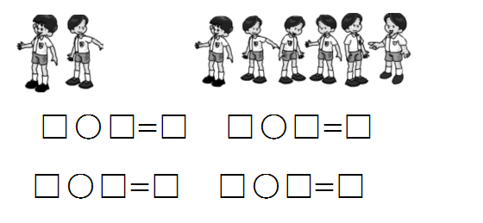
答案：
1. 5 3 4 2 7 1
2. 3+5=8
3. < < > <
4. 6+2=8
5. 2+6=8 6+2=8 8-2=6 8-6=2

